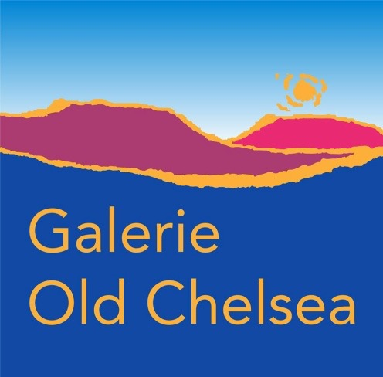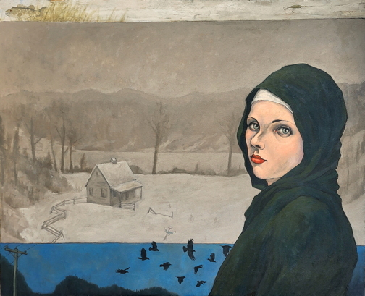
A Quorum of Sorrows de Reid McLachlan

Pour diffusion immédiate
« Un bourdonnement de chuchotements » de Reid McLachlan
Galerie Old Chelsea, Chelsea, Québec
Du 30 avril au 17 mai 2026
Vernissage : samedi le 2 mai de 13h à 16h

La Galerie Old Chelsea est ravie d'accueillir Reid McLachlan de Chelsea, avec une nouvelle série d'œuvres captivantes qui offre un aperçu rare de son processus créatif. Les peintures de McLachlan ne naissent pas d’images, mais de mots. Qu’il s’agisse de fragments, de phrases ou de pensées complexes, son langage visuel émerge d’un murmure incessant et changeant issu d’un dialogue intérieur. «Un bourdonnement de chuchotements » est une conspiration de lettres, de mots et de symboles qui tourbillonnent au-dessus de nos têtes, plongeant et virevoltant, se transformant en espoirs éphémères, en inquiétudes fugitives et en regrets tenaces.

Chaque œuvre trouve son origine dans un flou chaotique de texte murmuré — aussi amorphe que de la fumée dans une brise — qui se tord et se retourne jusqu’à ce qu’une forme commence à se dessiner. De ce terrain mouvant émergent des récits visuels : des figures solitaires dérivent à travers des paysages silencieux et indifférents, à la recherche d’un lien. Au cours de leurs périples, elles rencontrent des forces énigmatiques — des corbeaux farceurs, des constellations contrefaites, des Madones peu fiables et d’autres présences importunes — qui les guident ou les égarent à parts égales. Ces figures, suspendues dans un monde intemporel de nostalgie et de regret, cherchent l’amour et la rédemption tout en naviguant sur un équilibre délicat entre le conscient et le subconscient.

Les peintures de McLachlan révèlent de réflexions profondément personnelles sur la vie, l’amour et le deuil, tout en trouvant un écho dans une humanité plus large et partagée.
…/2

-2-
Diplômé de l’Université de l’École d’art et de design de l’Ontario (ÉADO) en 1987, Reid passe sa dernière année à l’ÉADO en Italie, au campus de Florence, où il termine ses études avec distinction, remportant plusieurs prix. Membre actif de la communauté artistique de Chelsea/Wakefield, il vit et peint à temps plein à Chelsea depuis 35 ans. Il a déjà présenté des expositions solos importantes à des galeries d’art locales publiques et privées, telles la Galerie Montcalm, Art-Image, Karsh-Masson, l’Imagier, l’École d’art d’Ottawa, la galerie Cube et La Petite Mort.

La Galerie Old Chelsea, qui met en avant des artistes locaux, est située dans les magnifiques collines de Gatineau, au-dessus du restaurant primé Les Fougères, situé au 783, route 105, Chelsea, Québec, J9B 1P1
www.galerieoldchelsea.ca & Facebook (Galerie Old Chelsea au 783 route 105 et non sur le chemin Scott))
Pour de plus amples renseignements: Anne Swiderski, swiderski.anne@gmail.com au 819 962 0661.
-30-

